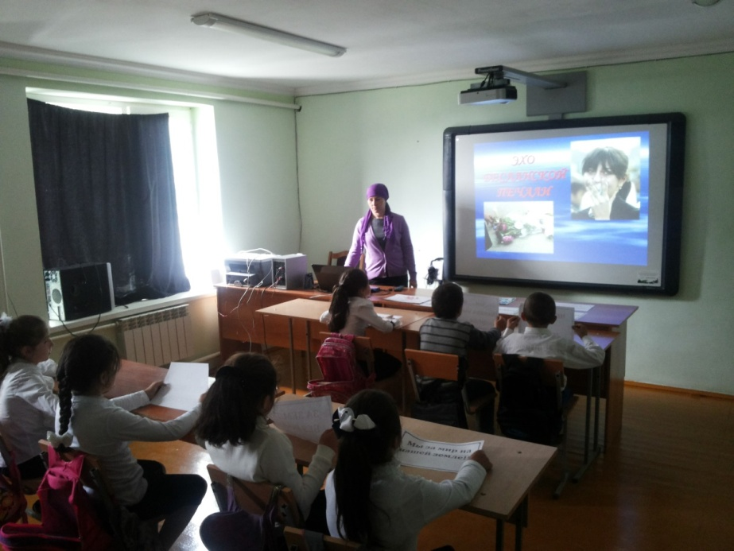

***Классный час на тему «Эхо Беслана» ведет кл.руководитель 3 класса МКОУ «Верхнегакваринская СОШ» Абдулхакова К.Д***.

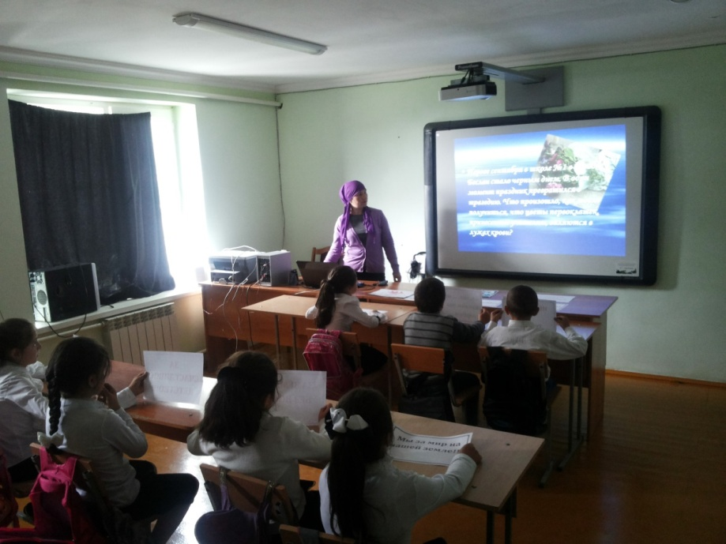

***Идет показ презентации…***

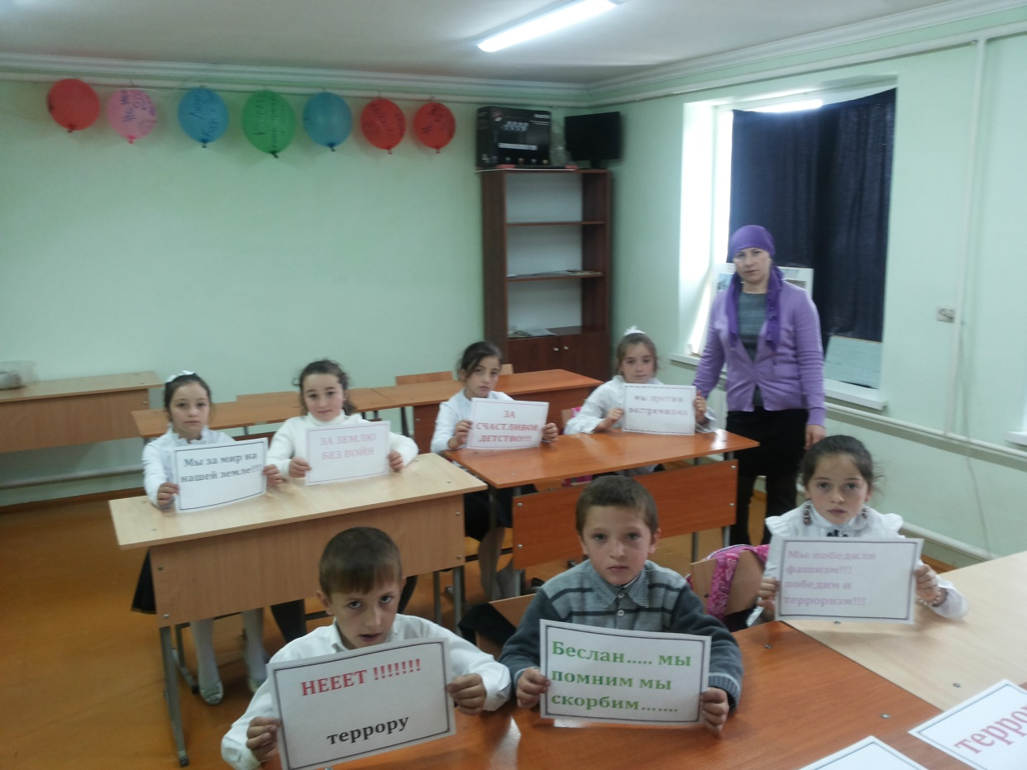

***Мы - за жизнь без терроризма!!!***

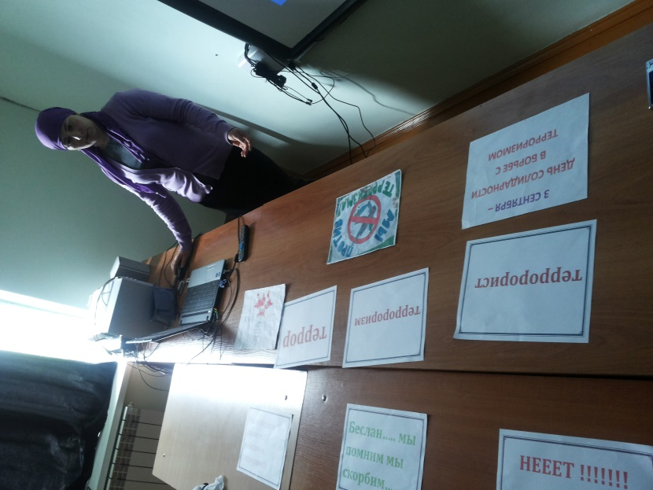***что такое терроризм и экстремизм?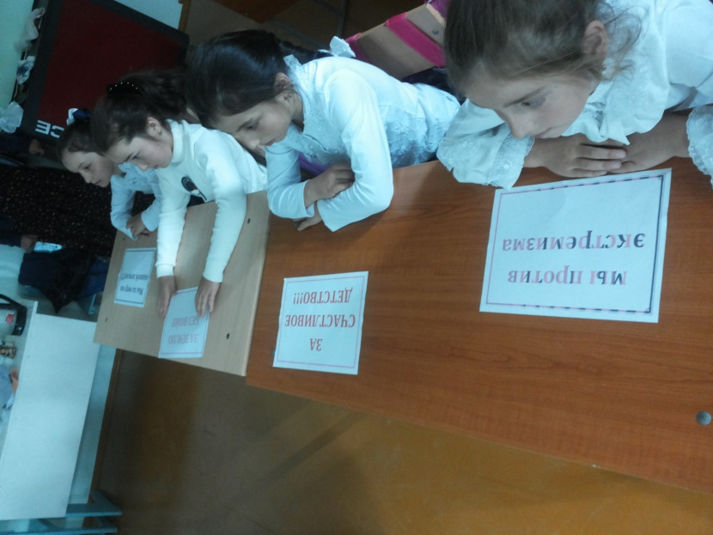дети внимательно слушают….***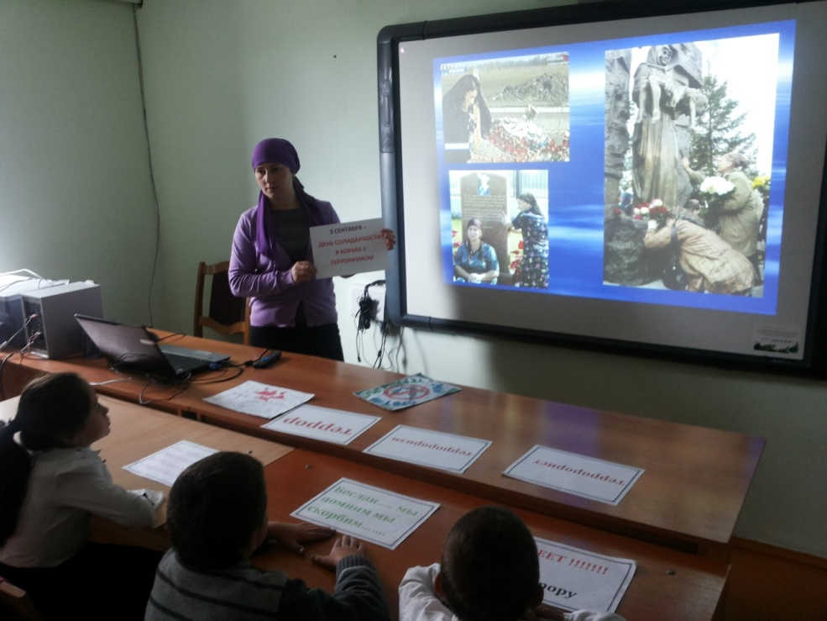

***памятники жертвам терракта***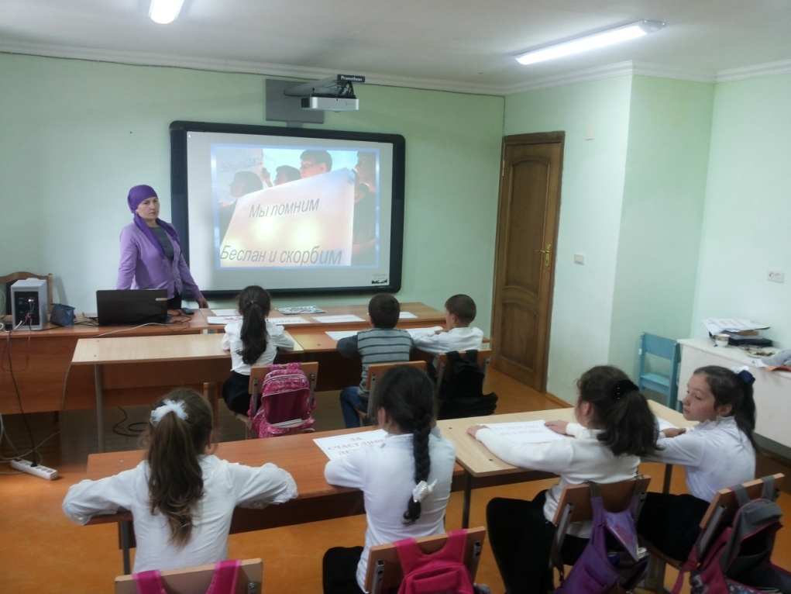

***Мы помним Беслан и скорбим…..***